附件一：

2021中国（山东）智慧交通

暨公路建设与养护产业博览会

参展参会登记表

|  |  |  |  |
| --- | --- | --- | --- |
| 公司名称（中） |  | | |
| 公司地址 |  | | |
| 展会联系人 |  | 职务 |  |
| 公司电话 |  | 手机 |  |
| 电子邮件 |  | 网址 |  |
| 参与类型 | □标准展位 □光地展位  □参会听会 □广告、会刊 | | |
| 备注：  1.参展形式分为标准展位、光地展位，每个标准展位9平方米，光地展位36平方米起租。  2.展示内容、企业简介300字以内。（请发组委会邮箱liuyangccec@163.com）  3.参展单位保证在参展期间遵守大会规定，不展出侵权，  假冒伪劣商品、不转让转租展位、不提前撤展。  4.为服从展会总体布局，展会承办方有权在必要时对个别展台位置进行调整。  5.山东公路学会 联系人：刘宏 18653138496  刘洋 15615779188 | | | |

附件二：展位图

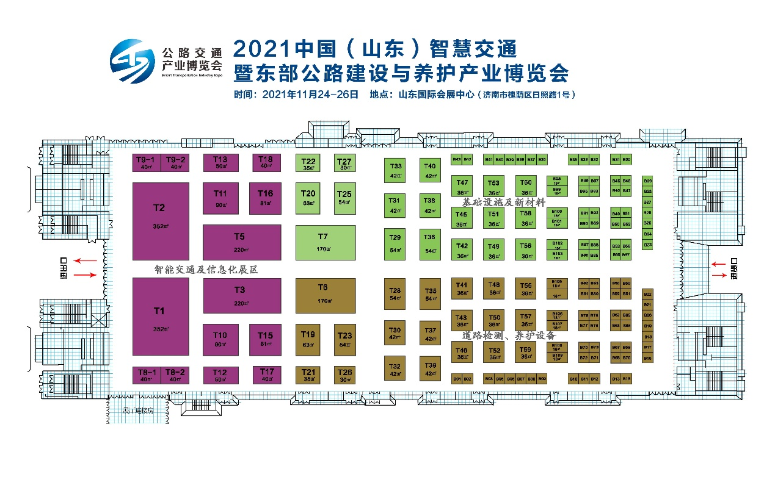

展位图